|  |  |  |
| --- | --- | --- |
| **МИНИСТЕРСТВО СЕЛЬСКОГО ХОЗЯЙСТВА РОССИЙСКОЙ ФЕДЕРАЦИИ** ФГБУ «Россельхозцентр» Филиал ФГБУ «Россельхозцентр» по Тюменской области | |  |
| **СИГНАЛИЗАЦИОННОЕ СООБЩЕНИЕ**  **№ 18 от 30 июня 2023 г** |  | |

**Адрес:** 625043, г. Тюмень, ул. Сеченова д.8, Тел. (3452) 50-76-21, 50-75-85, e-mail: [rsctyumen@mail.ru](mailto:rsctyumen@mail.ru%22)

**Саранчовые вредители (нестадные саранчовые)**

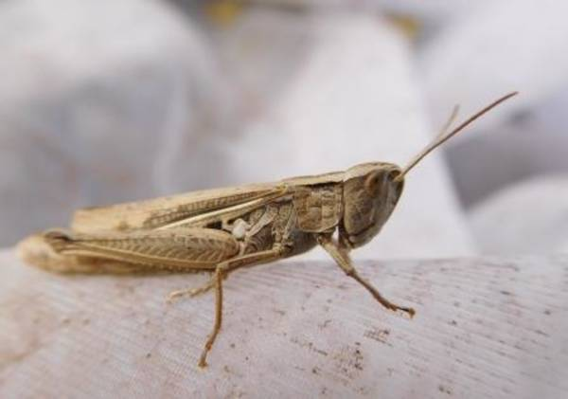Отдел защиты растений филиала ФГБУ «Россельхозцентр» по Тюменской области сообщает, что при проведении обследований посевов сельскохозяйственны культур в южных районах области обнаружены очаги нестадной саранчи, с численностью превышающей экономический порог вредоносности, более 15-20 экз/м2. В основном скопления нестадных саранчовых отмечены в виде небольших очагов на сенокосах и пастбищах, по опушкам лесов и возле водоемов, идет питание личинок 3-5 возрастов нестадных саранчовых (кобылок, коньков), встречаются взрослые особи. Стадных видов саранчи (азиатская перелетная, итальянский прус) при обследовании не обнаружено. Установившаяся дождливая и тёплая погода благоприятна для развития и распространения вредителей. Нестадные саранчовые не способны собираться стада или стаи и перелетать на большие расстояния. Но вредитель относятся к особоопасным вредным объектам, нестадные саранчовые питаются практически всеми сельскохозяйственными культурами, нанося им сильный урон при высокой численности. При более жаркой и сухой погоде кобылки и коньки могут перейти на посевы культурных растений, при высокой численности вредитель способен нанести значительный вред зерновым и зернобобовым, посевам рапса.

ЭПВ по нестадным саранчовым (кобылки, травянки, коньки) – 10-15 личинок/м2. Наиболее эффективны химические обработки против личинок 1-3 возрастов при достижении саранчовыми вредителями порога вредоносности. Опоздание с обработкой на 7-10 дней приводит к увеличению площади, заселённой саранчовыми вредителями в 2-3 раза. В качестве профилактики рекомендуется сельскохозяйственным товаропроизводителям провести краевые обработки полей системными инсектицидами, даже при низкой численности вредителя.

Проводить защитные мероприятия строго в соответствии с гигиеническими требованиями СП 2.2.3670-20 и СанПиН 1.2.3685-21, соблюдать регламент применения, правила личной гигиены и техники безопасности. Препараты для защитных мероприятий подбирать согласно «Списка пестицидов и агрохимикатов, разрешённых к применению на территории РФ на 2023 год».

По вопросам проведения обследований и консультаций в области защиты растений обращайтесь в районные и межрайонные отделы к специалистам по защите растений филиала ФГБУ «Россельхозцентр» по Тюменской области.